前苗栗市長鄒玉梅車禍身亡 家屬捐喪葬費助弱勢
2014年10月02日 11:47
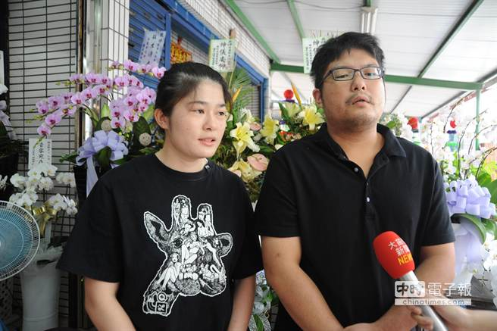
前苗栗市長鄒玉梅兒子楊明燁、女兒楊筱薇，捐助喪葬費給弱勢，延伸媽媽愛心。（陳慶居攝）
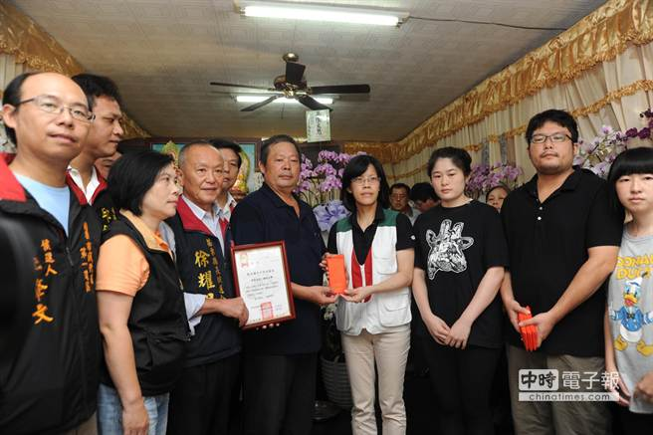
楊雲亭（左四）為亡妻鄒玉梅捐出喪葬費幫助弱勢，化悲慘為愛心，立委徐耀昌（左三）也捐款共襄盛舉。（陳慶居攝）
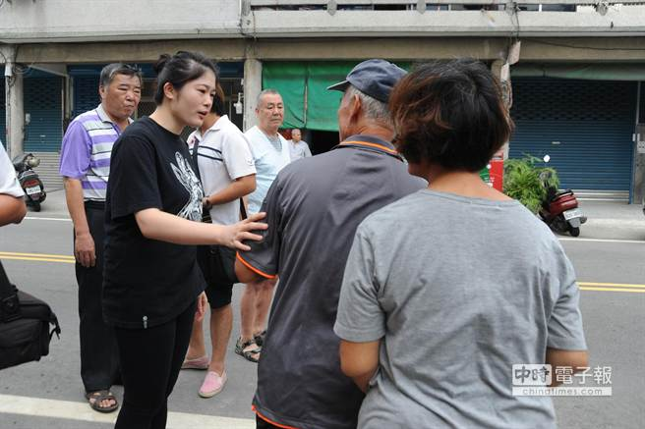
捐贈儀式後，鄒玉梅女兒楊筱薇還關切阿公和阿嬤，兩老一再致謝。（陳慶居攝）
因車禍不幸身亡的前苗栗市長鄒玉梅遺愛人間，家人2日上午捐助縣內5個弱勢及慈善機構各10萬元，另1個家境貧困個案6萬元善款，治喪的哀傷氣氛中瀰漫溫馨。
鄒玉梅原為省諮議員、前苗栗市長，也是這次選舉市長參選人，但9月25日晚間趕行程，搭乘他兒子楊明燁開的車途經苗栗市國華與英才路口時，遭麵包車攔腰撞上不幸喪生。
她兒子楊明燁和女兒楊筱薇表示，媽媽生前就經常捐助一些弱勢團體或個案，治喪期間有師姐提及是否捐出部分喪葬費協助弱勢，延續母親的愛心。事實上，父親楊雲亭早已和治喪委員會溝通，也打算捐款幫助弱勢，兩者理念不謀而合。
上午受贈單位有家扶、華山、伊甸、生命線及世界和平會等，各10萬元，另1戶隔代教養5孫子女的家庭，也捐助6萬元。楊雲亭和2子女上午由立委徐耀昌陪同捐出，徐也贊助其中部分款項一起做公益，延伸鄒玉梅愛心，並希望藉此拋磚引玉。

